Мастер-класс для родителей «Народная тряпичная кукла – закрутка».

Цель. Приобщение детей и родителей к русским традициям.
Задачи:
1. Заинтересовать родителей в возрождении и сохранении народных традиций семейного рукоделия.
2. Научить мастерить тряпичную куклу бесшовным способом.
3. Вызвать интерес к народному творчеству.
Материалы: лоскутки ткани, нитки, ножницы, вата.

Ход мастер- класса:
-Отгадайте загадки:
Что все это значит? Дочка, а не плачет;
Спать уложишь – Будет спать
День, и два, и даже пять... (Кукла)

Платья носит,
Есть не просит,
Всегда послушна,
Но с ней не скучно.( Кукла)
- Да. Посмотрите, сколько кукол у нас в гостях.
«Кто в куклы не играет, тот счастья не знает» гласит поговорка.
-Что такое кукла? Мы знаем с самого детства. Куклы — не просто предмет интерьера или игрушка. С древних времен кукла была прообразом человека. Куклам присваивали способность говорить, видеть, слышать и даже ходить. Быть на стороже в доме. Рукотворные куклы на протяжении веков сопровождали быт русского народа. Они бережно хранились и передавались из поколения в поколение. Малым деткам кукол шили мамы, старшие сестры, бабушки. Ребенка специально обучали традиционным приемам изготовления куклы, и лет с пяти простейшую тряпичную куклу могла сделать любая девочка. А девочек начинали учить изготавливать куклы с трехлетнего возраста. Главная особенность куклы, заключается в том, что сделана она без иголки и безлика. Для ребенка кукла будет игрушкой-подружкой и оберегом одновременно, поэтому колоть еѐ иглой негоже, а делать лицо по народным поверьям нельзя, так как такая кукла может обрести душу. Сделанная с любовью своими руками куколка, будет предметом гордости ее мастерицы. На Руси существовало поверье: «Чем дольше женщина играет в куклы, тем счастливее и моложе она будет». Кукла тоже имеет свою многовековую историю. Появившись в далеком прошлом, тряпичная кукла сохранила отголоски древнейших представлений и верований. В ней отразились народные представления о мире, добре, красоте. Хоть они и тряпичные они могли защитить человека от злых сил, принять на себя болезнь, помочь большому урожаю. Так и появились первые куколки-обереги. Кукла была берегиней, хранительницей доброго духа. Берегиня – от слова «беречь», «оберег». В наряде куклы всегда присутствовал красный цвет – цвет солнца, тепла, здоровья и радости. Согласно народным традициям, по изготовлению любой обереговой куклы нельзя пользоваться ножницами и иглой. Также нельзя было рисовать кукле лицо. Куклы обереги бывают разные. Например: 1) Кукла-берегиня «Колокольчик», оберегает дом от дурных вестей, помогает поддерживать хорошее настроение. 2) Кукла отдарок на подарок. Делали дети и дарили своим родителям и родственникам, в знак благодарности за любовь и заботу. 3) Кукла травница - для здоровья. 4) Куклы неразлучники - для влюбленных.на свадьбу. 5) Куклы десятиручки- помощники в делах. 6) Кукла кувадка – это оберег для новорожденного ребенка. Их подвешивали над люлькой ребенка. А вам хотелось бы поиграть такой куклой?
- Сейчас мы с вами своими руками будем делать куклу -закрутку.
- Наша кукла будет тряпичной. Что это значит?
- Безликой. Что это значит?
- Рукотворной. Что это значит?
- Почему куклу называют закрутка?
- Дети могут сделать эту куклу под руководством взрослых для себя в качестве игрушки. Справиться с такой работой самостоятельно сможет ребенок с 6 лет. Напоминаю: куклу нужно создавать с добрыми мыслями и любовью! В поделках застывает частичка нашей души и излучает ту энергетику, которую мы в нее вложили в ходе процесса изготовления. Чтобы работа спорилась, мы предлагаем вам схему - изготовления куклы.

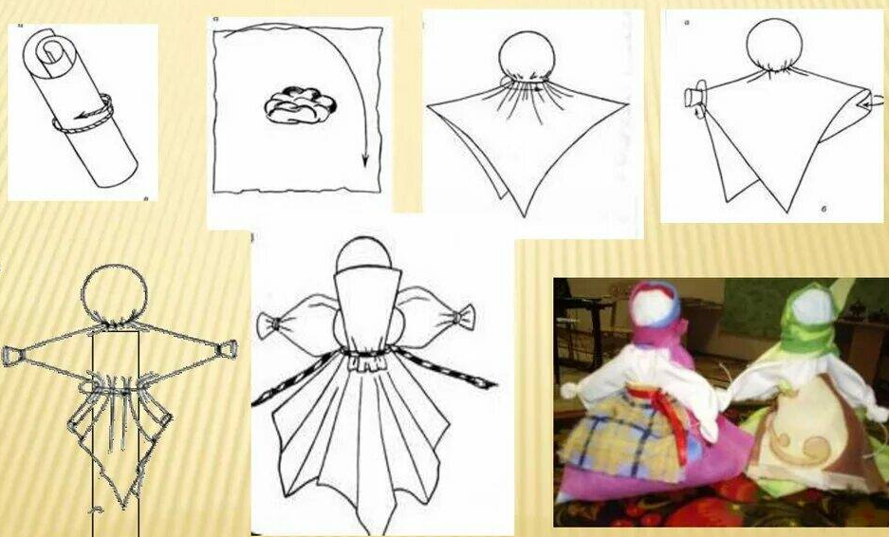

1. Берем ткань. Сворачиваем ее во внутрь с двух сторон туго. Получилась скрутка рулик. Это основа для туловища.
2. Перегибаем пополам и перематываем красной ниткой скрутку на уровне шеи. Получилась голова.
3. Берем второй квадрат ткани. Его нужно просто скрутить колбаской туго. Это руки. По краям с двух сторон замотать скрутку красной ниткой. Это ладошки.
4. Берем первую скрутку- туловище, отгибаем верхнюю часть ткани и вставляем ручки, как показано на схеме. Оборачиваем красной ниткой вокруг талии. Покажите, где у вас талия. Получился пояс.
5. Наша кукла готова.
Вот все куколки подружки.
Не похожи друг на дружку.
Все красивые такие.
Наши куколки родные.
Но моя куколка грустит: не с кем хоровод водить.
Сделайте подружек ей, кукле будет веселей.
- А теперь давайте поставим наших красавиц в хоровод и посмотрим, что же получилось. Что нового вы сегодня узнали на мастер- классе? Своих куколок вы можете взять домой.

